ためしてガッテン 情報 紹介
ＭＫＫ－０１
２０１４．１１．２１登録 （２０１４．１０．２５発行）

冷蔵庫を固定するには？
冷蔵庫を壁に固定する専用のバンドなども売られていますが、ここでは壁に穴をあけない「Ｌ字金もの＋粘着性のマット」
を使う方法をご紹介しましょう。

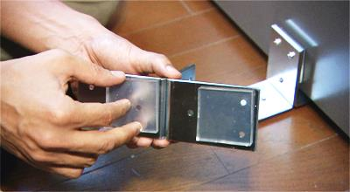
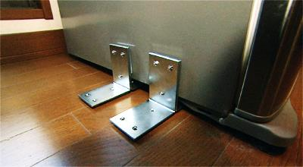
左右に２か所ずつ。計４セット。
効果の上からは、 もう少し離してセットした方がよさそう。

粘着マット： 冷蔵庫の側面にあたるようにする。
接触面が高さにして５ｃｍ＊くらい取れるように。
Ｗ：５ｃｍくらい。
くらい。
２つのＬ字金ものを
皿小ネジ ・ワッシャー
ナットで結合する。

皿小ネジの頭を
粘着マットを貼る側に。
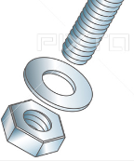
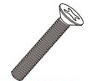

Ｌ_{１}：写真の例では７．５ｃｍ＊ くらい。
冷蔵庫の壁面と床の間が空いている分、接触面の高さ以上に高さが必要。
部材を買う前にチェック。

冷蔵庫の下に差し込む。

- 床や冷蔵庫がホコリなど
- で汚れていると粘着の力
- が弱まる。ご注意！

ｔ

Ｌ_{２}：７．５ｃｍ* くらい。
ただし隣の家具などにぶつから
ないか、部材を買う前にチェック。

粘着マット：床に接触させる。

＊は「Ｌ字金ものは幅５cm程度」との説明から、写真から 読みとった略値や実際に売られているものの長さを示した。

必要な部材・概略値段（税抜単価）・部材を買える近隣の店
Ｌ字金もの  Ｔｏｔａｌ ８個必要  異なるメーカーのものが混じるので や価格に幅が出る。  t | ① “金折”鉄ユニクロ Ｗ＝４ｃｍ Ｌ_{１}＝６ｃｍ Ｌ_{２}＝６ｃｍ 略＠１２０円  t  ＝２．８～３．５ｍｍ  ② “金折”鉄ユニクロ Ｗ＝５ｃｍ Ｌ_{１}＝７．５ｃｍ Ｌ_{２}＝７．５ｃｍ 略＠２５０円  ③ “金折”鉄ユニクロ Ｗ＝６ｃｍ Ｌ_{１}＝９ｃｍ Ｌ_{２}＝９ｃｍ 略＠２３０円  ①は小型冷蔵庫向けか。粘着マットは①に④が、②に⑤が合う。 ③は⑥を切って使うか？  ビバホーム長津田店 ・ユニディー相模大野店 ・平野屋金物店（０４２－７２２－２０５７）  ②は店頭には無いので取り寄せになる。平野屋取り寄せ実績あり。他の店は要確認。
粘着マット  Ｔｏｔａｌ１２枚必要 | ④マットマン７ ４ｃｍ×４ｃｍ 厚５ｍｍ ４枚入り 略１，３００円 ６枚入り １，９００円弱  ⑤マットマン７ ５ｃｍ×５ｃｍ 厚５ｍｍ ４枚入り 略１，５００円 ６枚入り 略 ２，３００円  ⑥マットマン １０ｃｍ×１０ｃｍ 厚５ｍｍ １枚入り 略１，６００円  ビバホーム長津田店（０４５－９８８－６３１１） ・ユニディー相模大野店（０４２－７０２－０５１１）
Ｍ４皿小ネジ長さ１２ｍｍ～１５ｍｍ、Ｍ４丸ワッシャー、Ｍ４六角ナット Ｔｏｔａｌ１２個づつ必要
ビバホーム長津田店、ユニディー相模大野店は各部品１個づつ購入可・・・全部品Ｔｏｔａｌ 略１４０円
平野屋金物店・・・４種の部品一括セット １０２セット入り３００円（Ｍ４皿小ネジは長さ１２ｍｍ）

